**SOFTWARE PROJECT MANAGEMENT PLAN**

**“TOURES BALÓN”**

**INGENIERÍA DE SOFTWARE**

**ESPECIALIZACIÓN ARQUITECTURA EMPRESARIAL DE SOFTWARE**

**PRESENTADO POR:**

GERMÁN CUBILLOS GONZÁLEZ

JUAN PABLO REYES

JUAN SEBASTIAN VILLANUEVA

JHEISON ALEJANDRO MORALES

**2020**

**PONTIFICIA**

**UNIVERSIDAD**

**JAVERIANA**

## Contenido

1. Propuesta de valor 4

2. Equipo de trabajo y roles 6

3. Riesgos del proyecto 7

Identificación de riesgos 7

Lista de riesgos negativos o amenazas 8

Lista riesgos positivos u oportunidades 10

Análisis cuantitativo de los riesgos 10

Análisis cualitativo de los riesgos 10

Planificación de respuesta a los riesgos 11

4. Requisitos 12

Actores roles y responsabilidades 12

Actores informáticos y roles 12

Motivadores y restricciones 13

Requisitos funcionales 14

Requisitos no funcionales 15

Lenguaje ubicuo 15

5. Estimación total del esfuerzo 16

Heurísticas de historias de usuario 16

INVEST 16

Regla de las 3 Cs 16

Listas de validación 16

Definición de terminado 17

Definición de listo 17

Definición de listo 17

Definición de terminado 17

Lista de historias de usuario 17

6. Estimación de costos 20

7. Estructura de desglose de trabajo 21

8. Reporte gerencial 22

Actas 23

9. Mockups (GUI) 24

# Propuesta de valor

Somos una agencia de viajes especializada en planes turísticos donde el eje central son los espectáculos deportivos (especialmente el fútbol). Nuestra misión es ofrecer a nuestros clientes confiabilidad, organización, cumplimiento y competitividad; por la calidad de servicio que proporcionamos a nuestros clientes, logrando satisfacer en detalle todos sus ideales turísticos y deportivos, acompañados en el proceso del mejoramiento continuo y calidad de vida de quienes conformamos este equipo de trabajo.

A través de nuestro excelente portafolio de servicio, queremos lograr un posicionamiento y un respeto en el mercado nacional como integrador de paquetes turísticos relacionados con el deporte.

Toda la información contenida en este documento la pueden encontrar en la [WIKI](https://github.com/IngSwEspec2030/TouresBalon/wiki) del proyecto.

Lean Canvas Toures Balón

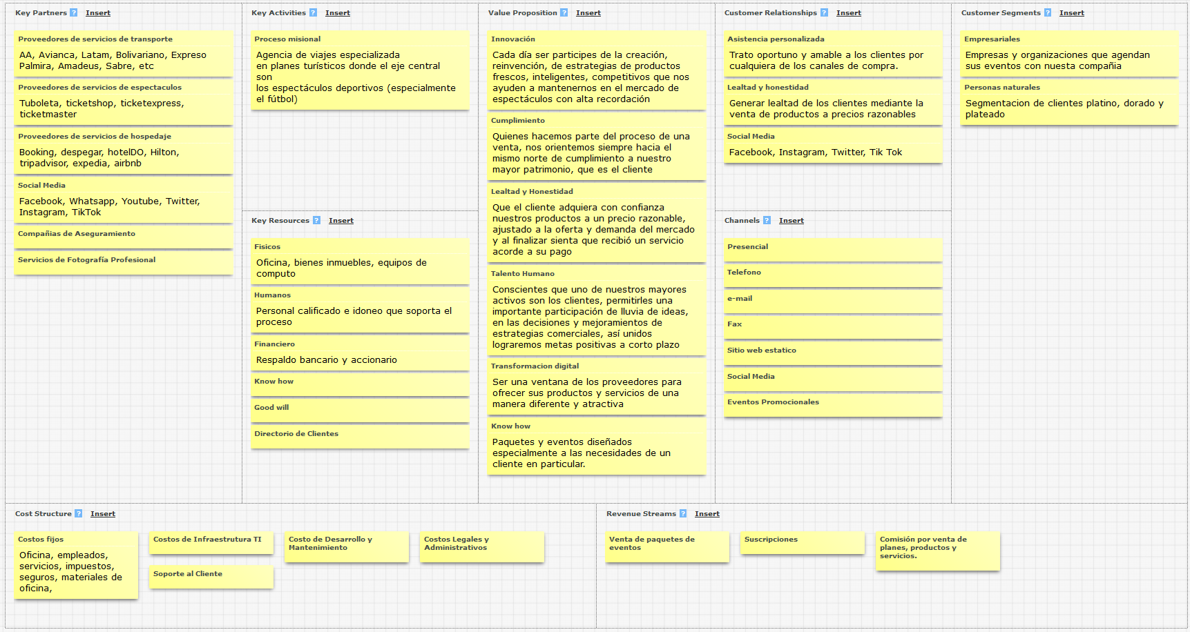

Figura Lean Canvas creado para el diseño de la propuesta de valor de Arquitectónicos III para Toures Balón

# Equipo de trabajo y roles

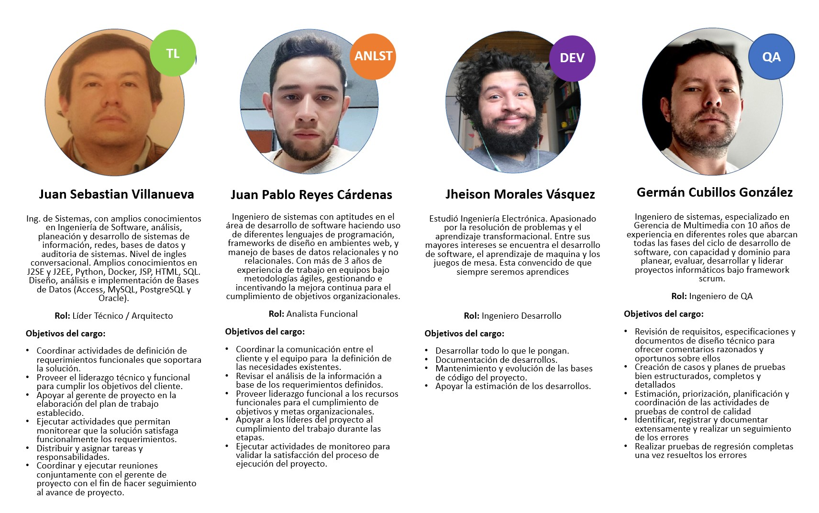

Figura Descripción del equipo Arquitectónicos III

# Riesgos del proyecto

Para la gestión de los riesgos se tiene en cuenta el impacto a los objetivos del proyecto y la matriz de severidad de impacto presentada a continuación:

| **Nivel** | **Descripción** |
| --- | --- |
| Catastrófico | Detiene la implementación del proyecto o tiene alta posibilidad de impactar severamente uno o más de los siguientes factores: costos, cronograma, producto, proyecto. |
| Critico | Retrasa la implementación del proyecto y afecta directamente la fecha de entrega del proyecto o tiene alta posibilidad de impactar moderadamente uno o más de los siguientes factores: costos, cronograma, producto, proyecto. |
| Marginal | Retrasa el cronograma interno del proyecto, pero no afecta su fecha de entrega o tiene posibilidades de impactar muy poco uno o más de los siguientes factores: costos, cronograma, producto, proyecto. |

Tabla Matriz de probabilidad de impacto

| **Probabilidad** | **Descripción** |
| --- | --- |
| Muy Probable | Probabilidad de ocurrencia > 70% |
| Probable | Probabilidad de ocurrencia entre 30% y 70% |
| Improbable | Probabilidad de ocurrencia < 30% |

Tabla Matriz de probabilidad de impacto

## Identificación de riesgos

Para la identificación de los riesgos para la ejecución del proyecto se toma como base la siguiente RBS (Risk Breakdown Structure). Los riesgos se desglosan en la siguiente tabla:

## Lista de riesgos negativos o amenazas

| **Código** | **Riesgo** | **Probabilidad** | **Impacto** | **Riesgo** | **Acciones de mitigación** |
| --- | --- | --- | --- | --- | --- |
| A001 | Alcance del proyecto es muy ambicioso | PROBABLE | Catastrófico | ALTO | Es necesario mitigar el riesgo o si ya se mitigó comunicar claramente a los patrocinadores |
| A002 | Inflación de requisitos | PROBABLE | Critico | ALTO | A medida que el proyecto avanza, surgen más y más características que no se identificaron al comienzo del proyecto y que amenazan las estimaciones y los plazos. Los cambios y la inflación de requisitos se aceptan como un hecho de los proyectos de software. En lugar de utilizar mecanismos de supresión de cambios, se programan sesiones de priorización que permiten que se realicen cambios que valgan la pena y que las características inicialmente previstas sean reemplazadas si la empresa da su autorización. |
| A003 | El personal clave sale del proyecto | IMPROBABLE | Critico | ALTO | Utilizar técnicas de intercambio de información como la programación por pares, la propiedad de código común y la presentación de informes frecuentes en reuniones diarias específicamente para reducir el "factor de bus". Cuando este "factor de autobús" (el impacto en el proyecto de un miembro clave golpeado por un autobús) se reduce, varios miembros del equipo comparten información clave y el riesgo debido a la rotación de empleados es pequeño. |
| A004 | Baja productividad | PROBABLE | Marginal | MEDIO | reconocer la ley de Parkinson y el síndrome del estudiante se aplican a proyectos de software. La Ley de Parkinson dice que: "El trabajo se expande para cubrir el tiempo disponible" y el Síndrome del estudiante: "Dada una fecha límite, la gente tiende a esperar hasta que la fecha límite esté casi aquí antes de comenzar a trabajar". Al tener iteraciones cortas, el trabajo se encajona en una iteración manejable (generalmente de una semana) y siempre hay una sensación de urgencia. |
| A005 | Integraciones | PROBABLE | Critico | MEDIO | Identificar en etapas de diseño las interfaces entre los diferentes componentes de la aplicación. Utilizar técnicas de desglose de funcionalidades como DDD para reconocer contextos limitados y sus entidades. |
| A006 | Dependencias del proyecto | PROBABLE | Critico | MEDIO | La construcción de una WBS puede ayudar a identificar componentes y tareas que dependan de la culminación exitosa de otras tareas. Al identificar esto en etapas tempranas del ciclo de desarrollo ayuda a minimizar el riesgo de retrasar el cronograma. En el caso de encontrar dependencias una vez iniciado el desarrollo el equipo en constante comunicación con los patrocinadores creará sesiones de priorización y limitación del alcance. |
| A007 | Falta de habilidades | PROBABLE | Critico | ALTO | Los integrantes del equipo a pesar de tener experiencia en desarrollo se enfrentarán en este proyecto con tecnologías y arquitecturas con las cuales no han trabajado antes. Para reducir este riesgo se trabajará de la mano con Arquitectos (Profesores de la materia PICA y Ingeniería de Software en la PUJ) experimentados que guiará al equipo en la realización de pruebas de concepto o talleres que permitan a los integrantes adquirir las habilidades necesarias para cubrir con los requisitos del negocio. |
| A008 | Diseño y arquitectura inapropiadas | IMPROBABLE | Catastrófico | ALTO | Identificar los requerimientos funcionales y no funcionales ademas de los atributos de calidad y validarlos con los patrocinadores de negocio y los Arquitectos asignados al proyecto de forma que la comunicación y el entendimiento de la solución sea el adecuado. Usar técnicas como ATAM para realizar la evaluación de la arquitectura y su ajuste a las necesidades del negocio. También se recomienda usar arquitecturas de referencia que puedan servir de guía y acotar el espacio de soluciones usando recomendaciones y buenas practicas reportadas en la literatura o en diferentes canales de comunicación de la comunidad de desarrollo y arquitectura de software. |
| A009 | Deuda Técnica | MUY PROBABLE | MARGINAL | MEDIO | Debido a la presión del equipo por garantizar el cumplimiento del cronograma y de los compromisos pactados, puede incurrir en una disminución de la calidad del software generado, que para el alcance inicial del proyecto no supone mayor peligro, pero puede manifestarse si en etapas tardías del cronograma se materializan riesgos como A005 y A006. Una forma de mitigar este riesgo es generar el entendimiento colectivo de la importancia de las buenas prácticas y realizar evaluaciones constantemente del software generado a través de herramientas de análisis de código estático y finalmente usando programación en parejas. |

## Lista riesgos positivos u oportunidades

| **Código** | **Riesgo** | **Probabilidad** | **Impacto** | **Acciones** |
| --- | --- | --- | --- | --- |
| O001 | El diseño de una arquitectura que facilite la hiper-escalabilidad habilitará el crecimiento comercial de Toures Balón | PROBABLE | ALTO | El equipo se centrará en el diseño de una arquitectura que se ajuste a los requerimientos de negocio enfocándose en la escalabilidad y disponibilidad de la aplicación. |
| O002 | Crecimiento del sector de turismo post covid-19 | PROBABLE | ALTO | La salida al mercado de una aplicación 100% digital con capacidades diferenciales a la competencia en un momento en el que la demanda de planes de viajes de viaje aumente considerablemente. El equipo trabajará en una solución fácilmente extensible que se adapta a las nuevas regulaciones y requerimientos de los usuarios en un mundo post-covid. |

## Análisis cuantitativo de los riesgos

El análisis cuantitativo se llevará a cabo a través de la matriz de cuantificación de riesgos.

| **Severidad\Probabilidad** | **Muy probable** | **Probable** | **Improbable** |
| --- | --- | --- | --- |
| Catastrófico | Alto | Alto | Medio |
| Critico | Alto | Medio | Bajo |
| Marginal | Medio | Bajo | Bajo |

Tabla Matriz de cuantificación de riesgos

## Análisis cualitativo de los riesgos

Tabla de exposición al riesgo global:

| **Código** | **Riesgo** | **Ponderación del item** | **Probabilidad de ocurrencia** | **Exposición al riesgo** |
| --- | --- | --- | --- | --- |
| A001 | Alcance del proyecto es muy ambicioso | 100% | 30% | 30% |
| A002 | Inflación de requisitos | --% | 50% | 50% |
| A003 | El personal clave sale del proyecto | --% | 10% | 20% |
| A004 | Baja productividad | --% | 20% | 20% |
| A005 | Integraciones | --% | 45% | 30% |
| A006 | Dependencias del proyecto | 50% | --% | 30% |
| A007 | Falta de habilidades | --% | 30% | 20% |
| A008 | Diseño y arquitectura inapropiadas | --% | 20% | 10% |
| O001 | El diseño de una arquitectura que facilite la hiper-escalabilidad habilitará el crecimiento comercial de Toures Balón | --% | 50% | 30% |
| O002 | Crecimiento del sector de turismo post covid-19 | --% | 30% | 20% |

Tabla Matriz de exposición al riesgo global

## Planificación de respuesta a los riesgos

La estrategia para riesgos negativos o amenazas:

* Evitar: aislar los objetivos del proyecto al riesgo o relajar el objetivo.
* Transferir: a un tercero (seguros).
* Mitigarla: tomar acción para reducir el impacto.

La estrategia para riesgos positivos u oportunidades:

* Explotar: Que se haga realidad.
* Compartir: asignar a un tercero para que la explote mejor.
* Mejorar: Ir a las fuerzas impulsoras para aumentar el impacto o la probabilidad de ocurrencia.

# Requisitos

Los objetivos detallados a cumplir por la arquitectura son los siguientes:

| **Código** | **Descripción** |
| --- | --- |
| O-001 | Crecer en el número de visitas a 24 millones mensuales o más con la salida a los mercados de Perú, Chile, México, más la aplicación en la cobertura de operación local. |
| O-002 | Asegurar que el sistema sea capaz de crecer y decrecer dinámicamente según la demanda. Este caso en especial se ve reflejado en las fechas como Cyber-Mondays, Black-Fridays y otros en donde la demanda por los servicios puede crecer hasta significativamente sobre la operación normal. |

Tabla Objetivos de la arquitectura

Soportar en el servicio de pagos transacciones con VISA, MasterCard, AMEX, Discover y PayPal. Para el caso de Colombia se deben aceptar pagos por PSE adicionalmente a los mencionados y cumpliendo con la norma PCI.

## Actores roles y responsabilidades

A continuación, se presenta el organigrama de la empresa Toures Balón:

| **Actores** | **Descripción** |
| --- | --- |
| Cliente | Realizará la cotización, pago y consulta de paquetes y existentes en la página |
| Analista de ventas | Construye paquetes especiales que se ofrecen por la plataforma. |
| Analista de soporte | Ofrece soporte a los clientes cuando necesitan realizar operaciones que están restringidas por la plataforma de autogestión (incluye modificaciones en hospedaje, transporte o espectáculos y pagos) |

Tabla Actores involucrados con la plataforma de Toures Balón

## Actores informáticos y roles

| **Ámbito** | **Actores informáticos** | **Descripción** |
| --- | --- | --- |
| Internos | Sistema de contabilidad | Habilita el registro de los movimientos contables que se realizan. |
| Sistema de clientes | Permite realizar la gestión de los clientes y productos. |  |
| Sistema de portal | Dispone servicios que serán usados por los clientes y usuarios para realizar gestión de pagos, cotizaciones entre otros |  |
| Sistema de servicios web | Encargado de realizar la lógica de negocio que se requiere para los servicios del portal y consumos externos para pagos, cancelaciones y demás. |  |
| Externos | Sistemas de transportadores | Sistemas externos de transportadores que interactúa con los sistemas de Toures Balón |
| Sistemas de hoteles | Sistemas externos de hoteles que interactúa con los sistemas de Toures Balón |  |
| Sistemas de espectáculos deportivos | Sistemas externos de espectáculos deportivos que interactúa con los sistemas de Toures Balón |  |

Tabla Actores informáticos involucrados con la plataforma de Toures Balón

## Motivadores y restricciones

Negocio

* Crear un portal de Internet que permita a nuestros clientes reducir el tiempo en la creación de planes turísticos para asistir a los espectáculos deportivos que escoja
* Solución Ágil a un precio justo y confiable que permita posicionarnos como una empresa pionera en la centralización de sus planes turísticos en espectáculos deportivos
* Automatizar las actividades del proceso para que los clientes obtengan su plan lo más rápido posible y reducir los costos de la operación
* Generar rentabilidad con calidad y servicio y cumplimientos a nuestros clientes
* Las cancelaciones de los paquetes solo se pueden realizar con mínimo 4 días de anticipación a la realización del evento con el fin de evitar perdidas monetarias
* El cliente debe poder realizar toda la cotización, aprobación y compra del paquete desde la aplicación web sin necesidad de un analista de Toures Balón.

Tecnológicos

* Alta disponibilidad de la aplicación web ya que debe soportar la operación del negocio se espera una disponibilidad del 99.999%.
* Seguridad debido al uso de información altamente confidencial para le usuario como lo son sus números de tarjetas de crédito o cuentas bancarias.
* Modificabilidad que permita responder ágilmente a las demandas del negocio, esto es habilitar la posibilidad de cambiar condiciones o reglas de negocio sin tener que desplegar nuevamente el sistema y si es posible sin requerir la intervención de un equipo de desarrollo.
* Interoperabilidad de forma tal que nuevos proveedores/convenios/alianzas puedan agregarse sin dificultades permitiendo llegar al mercado más rápido con la integración de procesos B2B.
* Elasticidad, con capacidad de respuesta de las funcionalidades del negocio para temporadas altas como lo son eventos deportivos (Mundiales y Olímpicos), Black Friday, Cyber -Monday y navidad sin afectar la experiencia del usuario y sin aumentar los costos de manera que su usen los recursos computacionales eficientemente.
* Extensible, que permita agregar nuevos canales digitales que permitan una mejor interacción con los usuarios. Aunque los canales principales son el portal web y los dispositivos móviles, debe estar abierto a nuevas interfaces de interacción (smartwatches, Amazon Echo, Google Home, StartTVs)

Otros

Observabilidad, es necesario que la arquitectura sea altamente observable para garantizar una experiencia adecuada a los usuarios a través del análisis de datos sobre el comportamiento de los visitantes del sitio. Esto con el fin de realizar procesos de mejora de la experiencia de usuario y campañas comerciales.

## Requisitos funcionales

| **Código** | **Descripción** |
| --- | --- |
| FR-001 | El sistema debe permitir el registro de un usuario para poder permitir la compra de un espectáculo. |
| FR-002 | El sistema debe permitir la búsqueda de espectáculos utilizando palabras clave. |
| FR-003 | El sistema debe listar todos los espectáculos que están disponibles para reservar. |
| FR-004 | El sistema debe permitir ver el detalle de un espectáculo seleccionado. |
| FR-005 | El sistema debe permitir agregar en un carrito de compra los espectáculos seleccionados. |
| FR-006 | El sistema debe permitir quitar elementos del carrito de compras. |
| FR-007 | El sistema debe permitir ver la lista de los productos que va a comprar el usuario (carrito de compras). |
| FR-008 | El sistema debe permitir la creación/adición de espectáculos al catalogo de productos. |
| FR-009 | El sistema debe permitir el registro de proveedores. |
| FR-010 | El sistema debe permitir el pago de los productos seleccionados en el carrito de compra. |
| FR-011 | El sistema debe permitir la modificación de los datos personales por parte del usuario. |
| FR-012 | El sistema nunca debe mostrar 0 resultados en una búsqueda. |

## Requisitos no funcionales

| **Código** | **Descripción** |
| --- | --- |
| NFR-001 | El sistema debe permitir la compra de un espectáculo en menos de 5 clicks. (Usabilidad) |
| NFR-002 | Garantizar que las peticiones de consulta de productos no tarden más de 1.5 segundos promedio por usuario. |
| NFR-003 | Controlar que ninguna petición tarde más de 3 segundos por usuario, pasando todos los servicios por pruebas de carga con el máximo de usuarios estimados de manera concurrente. |
| NFR-004 | Garantizar que la aplicación en general debe estar libre de al menos el Top 10 de riesgos mencionados por OWASP, en su última edición (anexo 1). |
| NFR-005 | Permitir en la aplicación el manejo de contenido (Imágenes, Vídeos Cortos, etc), cachearlo y hacerlo disponible de manera cercana al usuario que lo solicita. |

## Lenguaje ubicuo

Con el fin de estar alineado con un lenguaje ubicuo con el negocio se decide agregar un glosario con las definiciones.

* *Espectáculo*: Función o diversión pública celebrada en un teatro, en un circo o en cualquier otro edificio o lugar en que se congrega la gente para presenciarla.
* *Reservar*: Guardar algo para lo futuro. Destinar un lugar o una cosa, de un modo exclusivo, para uso o persona determinados.
* *Proveedor*: Dicho de una persona o de una empresa: Que provee o abastece de todo lo necesario para un fin a grandes grupos, asociaciones, comunidades.

# Estimación total del esfuerzo

Con el fin de desarrollar la propuesta de valor bajo un enfoque ágil, el equipo se propone desglosar el trabajo en historias de usuario que expresen en un lenguaje sencillo y cercano al lenguaje de negocio de forma tal que solo describa lo que la propuesta de valor requiere para su consecución.

## Heurísticas de historias de usuario

Como equipo de desarrollo que necesita garantizar la calidad del desarrollo y consientes que la calidad de este empieza desde la correcta definición de las historias de usuario. Por esta razón se propone el establecimiento de una serie de principios los cuales sirvan de guía al equipo para la correcta definición de las historias.

## INVEST

El acrónimo INVEST ayuda a recordar un conjunto de criterios o lista de verificación ampliamente aceptados para evaluar la calidad de una historia de usuario. Si la historia no cumple con uno de estos criterios, es posible que el equipo desee volver a redactarla, o incluso considerar una reescritura (lo que a menudo se traduce en romper físicamente la tarjeta de la historia anterior y escribir una nueva).

Una buena historia de usuario debería ser:

"I" independiente (de todos los demás)

"N" Negotiable (no es un contrato específico para funciones)

"V" valuable (o agrega valor al negocio)

"E" estimable (en una buena aproximación)

"S" mall (para que encaje en una iteración)

"T" estable (en principio, incluso si aún no hay una prueba para ello)

## Regla de las 3 Cs

“Card (Tarjeta), conversación, confirmación”; esta fórmula (de Ron Jeffries) captura los componentes de una historia de usuario:

una "Card (Tarjeta)" (o, a menudo, una nota Post-It), una ficha física que da forma tangible y duradera a lo que de otro modo sería solo una abstracción: una "Conversación" que tiene lugar en diferentes momentos y lugares durante un proyecto entre las diversas personas interesadas por una característica determinada de un producto de software: clientes, usuarios, desarrolladores, probadores; esta conversación es en gran parte verbal, pero la mayoría de las veces se complementa con documentación; la “Confirmación”, finalmente, cuanto más formal mejor, de que se han alcanzado los objetivos en torno a los que giraba la conversación.

## Listas de validación

Como listas de validación consideramos la Definición de listo (Definition of Ready) y Definición de terminado (*Definition of Done*)

## Definición de terminado

El equipo está de acuerdo y muestra de manera destacada en algún lugar de la sala del equipo, una lista de criterios que deben cumplirse antes de que un incremento de producto "a menudo una historia de usuario" se considere "terminado". El incumplimiento de estos criterios al final de un sprint normalmente implica que el trabajo no debe contarse para la velocidad de ese sprint.

la Definición de terminado proporciona una lista de verificación que guía de manera útil las actividades previas a la implementación: discusión, estimación, diseño la Definición de Terminado limita el costo de la reelaboración una vez que una función ha sido aceptada como "terminada" Tener un contrato explícito limita el riesgo de malentendidos y conflictos entre el equipo de desarrollo y el cliente o propietario del producto.

## Definición de listo

Por analogía con la "Definición de Terminado", el equipo hace explícitos y visibles los criterios (generalmente basados en la matriz INVEST) que una historia de usuario debe cumplir antes de ser aceptada en la próxima iteración.

Uno de los más grandes beneficios de esta lista es que evita comenzar a trabajar en características que no tienen criterios de finalización claramente definidos, lo que generalmente se traduce en una costosa discusión o reelaboración. proporciona al equipo un acuerdo explícito que le permite "rechazar" la aceptación de funciones mal definidas en las que trabajar.

## Definición de listo

En el caso particular del proyecto realizado por el equipo Arquitectónicos, se construyó en equipo la siguiente definición de listo:

* La historia cumple con el criterio INVEST
* La historia pasó por el proceso de las 3 C
* La historia fue entendida por todo el equipo

## Definición de terminado

En el caso particular del proyecto realizado por el equipo Arquitectónicos, se construyó en equipo la siguiente definición de terminado:

* La historia supera las pruebas unitarias de desarrollador
* La historia supera las pruebas de QA en un ambiente de preproducción
* La historia se encuentra versionada en el repositorio de código fuente

## Lista de historias de usuario

A continuación, se presentan en una tabla en orden de prioridad para el negocio la lista de historias de usuario definidas para el proyecto. La estimación se realiza utilizando puntos de historia, obtenidos a través de un ejercicio de Planning Poker.

| **Código** | **Prioridad** | **Titulo** | **Contenido** | **Criterios de aceptación** | **Puntuación** | **Pivote?** |
| --- | --- | --- | --- | --- | --- | --- |
| HU001 | 100 | Diseño UX Lista de Planes | Como "Usuario del portal de Toures Balón" quiero ver la lista de planes disponibles para seleccionar el que más se adecua a mis necesidades | La lista de planes debe aparecer en la página principal del portal. Cada ítem de la lista debe mostrar información relevante para el usuario: Precio, lo que incluye, si hace parte de una promoción y una fotografía llamativa. Cuando de click debe llevar a la pantalla de Reserva | 3 | No |
| HU002 | 200 | Servicio Consulta de Planes | Como Gerente de Toures Balón quiero que los clientes puedan consultar los planes creados en la plataforma en tiempo real para fortalecer el canal de venta digital | Como servicio de consulta debe responder en tiempos menores a 3 segundos. Debe tener como interfaz una API REST con contenido de tipo JSON | 5 | No |
| HU003 | 300 | Diseño UX Módulo de Reserva | Como "Usuario del portal de Toures Balón" quiero tener la capacidad de realizar reservas para garantizar la disponibilidad del recurso (Plan, Hotel, Transporte, Entrada al espectáculo) | Debe permitir hacer la reserva en menos de 3 clicks | 2 | No |
| HU004 | 400 | Servicio Crear Reserva | Como Gerente de Toures Balón quiero que los clientes puedan crear reservas automáticamente en la plataforma con para simplificar el proceso de venta mediante la autogestión de usuarios. | Como servicio de consulta debe responder en tiempos menores a 3 segundos. Debe tener como interfaz una API REST con contenido de tipo JSON | 5 | No |
| HU005 | 500 | Diseño UX Pagos | Como "Usuario del portal de Toures Balón" quiero acceder a un formulario con la información estrictamente necesaria para realizar el pago del plan seleccionado para completar la compra | Debe permitir realizar el pago en menos de 3 clicks | 3 | No |
| HU006 | 600 | Servicio de Realizar Pagos | Como Gerente de Toures Balón quiero que los clientes puedan realizar sus pagos automáticamente en la plataforma con fácil integración a servicios de terceros para simplificar el proceso de venta mediante la autogestión de usuarios. | Como servicio de consulta debe responder en tiempos menores a 3 segundos. Debe tener como interfaz una API REST con contenido de tipo JSON | 5 | No |
| HU007 | 700 | UX Compra Exitosa | Como "Cliente de Toures Balón" quiero recibir retroalimentación para saber si la compra que se realizó en la plataforma fue exitosa | Debe mostrar claramente el resultado de la operación | 2 | No |
| HU008 | 800 | UX Compra Falla | Como "Cliente de Toures Balón" quiero recibir retroalimentación para saber si la compra que se realizó en la plataforma tuvo un problema. | Debe mostrar claramente cuál fue el origen de la falla en términos de negocio. Evitar mostrar errores técnicos (Ej: conexión a base de datos, etc) | 1 | Si |

Tabla Historias de usuario necesarias para la construcción del Minimo Producto Viable de Toures Balón

# Estimación de costos

En esta sección se detallará la estimación de costos necesarios para la realización de este proyecto:

|  |  |  |  |  |
| --- | --- | --- | --- | --- |
| **Nombre Proyecto:** | **Toures Balón** | | | |
| **Sigla:** | **TB** | | | |
|  | **Tarifa Hora** | **Cantidad Horas** | **SubTotal** | **Total** |
| **Recursos** |  |  |  |  |
| Juan Villanueva | 90.000 | 576 | $51.840.000 | **$185.360.000** |
| German Cubillos | 70.000 | 360 | $25.200.000 |  |
| Juan Reyes | 80.000 | 304 | $24.320.000 |  |
| Jheison Morales | 70.000 | 1200 | $84.000.000,00 |  |
|  | **Tarifa Mes** | **Cantidad** | **SubTotal** | **Total** |
| **Costos directos** |  |  |  | **$5.000.000** |
| Puesto de trabajo (Computador, acceso a Internet, Linea Telefonica) | $1.000.000 | 4 | $4.000.000 |  |
| Máquina virtual grande Windows Azure | $400.000 | 2 | $800.000 |  |
| Máquina virtual mediana Sql Server | $200.000 | 1 | $200.000 |  |
|  |  |  | **Total** | **$190.360.000** |
|  |  |  |  |  |
|  | **Tarifa Mes** | **Cantidad** | **SubTotal** | **Total** |
| **Otros Costos** |  |  |  |  |
| **2. Costos Indirectos** |  |  |  | **$18.000.000** |
| Convenios de inventario, transporte y domicilios | $500.000 | 6 | $3.000.000 |  |
| Alquiler de oficina | $2.000.000 | 6 | $12.000.000 |  |
| Cafetería y alimentación | $500.000 | 6 | $3.000.000 |  |
|  |  |  | **Total** | **$18.000.000** |
|  |  |  | **Total Sin IVA** | **$208.360.000** |
|  |  |  | **Total Con IVA** | **$247.948.400** |

Tabla Desglose estimación de costos

En el siguiente documento adjunto se encuentra el Gantt del proyecto, para un mayor detalle del plan de trabajo. Si esta viendo la versión en PDF de este documento puede acceder al Gantt [aquí](https://github.com/IngSwEspec2030/TouresBalon/blob/master/documentos/gannt%20toures%20balon.pdf).



# Estructura de desglose de trabajo





Figura Estructura de desglose de trabajo. La parte superior corresponde a la sección izquierda del arbol y la parte inferior corresponde a la sección derecha

# Reporte gerencial

**Informe Gerencial – Toures Balón**

**Junta directiva e interesados:**

Con el siguiente reporte gerencial se describirán la circunstancia general realizada del trabajo en equipo realizado para TouresBalón como área de desarrollo e innovación tecnológica.

En el primer ciclo de trabajo reportado hasta el 23 de agosto del 2020, se realizaron varias actividades que aún corresponden a la etapa de descubrimiento del proyecto y reconocimiento de colaboradores como equipo de trabajo. Las diferentes actividades realizadas corresponden a 6 actas de Reunión Online realizada en plataformas como Microsoft Teams y BlackBoard, estas son:

1. Conformación de Equipo.
2. Definición de modelo de Negocio.
3. Planeación del proyecto.
4. Definición de costos del proyecto.
5. Historias de usuario y estimación.
6. Definición de interfaces de usuario.

Con la finalización de estas actividades se realizó la conformación del equipo de la siguiente manera, Juan S. Villanueva como el Arquitecto y Líder Técnico del proyecto, Germán Cubillos como Analista de Calidad, Jheison A. Morales como Analista de Desarrollo y Juan Pablo Reyes como Gerente del proyecto y Analista Funcional. En la documentación del equipo se encuentra las responsabilidades de cada integrantes teniendo un rol especifico en el desarrollo del proyecto.

En las fases siguientes con el fin de tener un conocimiento base del proyecto, se realizaron etapas de descubrimiento de los objetivos y alcance del proyecto dónde se establece que la pauta del proyecto es ofrecer una nueva cara en el e-commerce a la empresa TouresBalón dónde el usuario pueda interactuar de mejor manera para sus compras y ya no haya intermediarios de los procesos para ello. Dicho esto junto con el backlog del trabajo a realizar se establece que se deben hacer tres (3) tareas por cada módulo a entregar, los cuales son UX, Servicios Web (Desarrollo Back – End) y una implementación de estos dos con un desarrollo Front – End.

Como resultado de dichas fases en el repositorio se encuentra la estructura de desglose de trabajo, dónde encontraremos los ítems que conciernen a la propuesta para el desarrollo del proyecto, tomando esta información es necesario aclarar que las funcionalidades a presentar en la finalización de esta fase comprenderán sólo 3 ítems del desarrollo completo para medir su viabilidad, estas son:

1. Catálogo de planes o espectáculos.
2. Reserva de espectáculo.
3. Compra de espectáculos.

En las siguiente actividades realizadas las cuales definen la definición de tareas y estimación se obtiene que el desarrollo del proyecto tendrá una duración de seis (6) semanas, y se harán 3 entregas paulatinas dónde se demuestre el avance del proyecto.

Por finalizar tomando en cuenta los costos y presupuesto necesario del proyecto, las actividades correspondientes nos indican que el proyecto completamente finalizado teniendo en cuenta todas las fases del ciclo de vida de software se debe tener un presupuesto de ____________ dónde comprenden las fases necesarias hasta un paso productivo, observando un alto costo en infraestructura haciendo uso de la nube para lograr los objetivos del proyecto.

*Para más detalle del trabajo realizado por reunión, puede consultar las actas de las 6 reuniones virtuales en el repositorio indicado.*

Bogotá, Colombia. 25 de Agosto del 2020.



Arquitectónicos III (Firma del Equipo)

## Actas



Si esta viendo la versión en PDF de este documento puede acceder a las actas [aquí](https://github.com/IngSwEspec2030/TouresBalon/tree/master/documentos/actas-trabajo)

# Mockups (GUI)

En la parte inferior a esta página se pueden ver los diseños de las pantallas.